ORDENANZA N.º 3425-CM-23

DESCRIPCIÓN SINTÉTICA: SE CREA PROGRAMA MÓDULOS HABITACIONALES DE RESPUESTA RÁPIDA. MODIFICA ORDENANZA 1862-CM-08. ABROGA ORDENANZA 1881-CM-08

ANTECEDENTES

Constitución Nacional.

Ley 24464: Se crea Fondo Nacional de la Vivienda. Consejo Nacional de la Vivienda. Entes jurisdiccionales. Sistema de créditos. Regularización dominial. Otras disposiciones. Carteras hipotecarias.

Constitución de la Provincia de Río Negro.

Carta Orgánica Municipal.

Ordenanza 669-CM-91: Aprueba el Reglamento de Contabilidad Municipal.

Ordenanza 1815-CM-08: Crear Instituto Municipal de Tierras y Vivienda para el Hábitat Social.

Ordenanza 1862-CM-08: Reglamentar SIMBOV; abrogar ordenanza 1677-CM-06 y derogar parcialmente ordenanza 1522-CM-05.

Ordenanza 1881-CM-08: Fondo Solidario para destrucción total o parcial de vivienda única y permanente.

Ordenanza 1987-CM-09: Establecer recursos financieros para el Instituto Municipal de Tierra y Vivienda para el Hábitat Social.

Ordenanza 2742-CM-16: Crear Programa Prevención de Incendios de Vivienda Única Familiar.

Ordenanza 2979-CM-18: Se crea Banco Solidario de Materiales Municipal. Se modifica ordenanza 1881-CM-08.

Ordenanza 3005-CM-18: Modifica ordenanza 1862-CM-08 SIMBOV. Integración Directorio. Monto contribuciones. Asignación de recursos.

Resolución 015/2018 de la Inspección General de Personas Jurídicas: Personería Jurídica N° 3426 Fundación San José Obrero.

Acta Constitutiva y Estatuto Social de la Fundación San José Obrero.

Proyecto de construcción de entramados ligeros en pino ponderosa en articulación con Parque Nacional Nahuel Huapi (provisión de madera), GW-Maderas (maquinado) e INTA Bariloche (desarrollo y asesoramiento técnico).

FUNDAMENTOS

La presente iniciativa busca establecer un nuevo enfoque de acompañamiento para las familias que, lamentablemente, han sufrido la pérdida total de su hogar en ocasión de un incendio y que sin mediar la posibilidad de auto sustentarse una respuesta que remedie dicha situación, dada su vulnerabilidad socioeconómica, requieren de un acompañamiento de emergencia por parte del Estado municipal y la comunidad.

Luego de un diagnóstico de la situación, del análisis de la normativa vigente y de las reales posibilidades que ha tenido y tiene el Estado municipal para poder dar respuesta a las necesidades que afloran en el marco de este tipo de emergencias, es necesaria la búsqueda de una respuesta integral, la depuración de la normativa vigente y la revisión de algunos mecanismos que incluso han caído en desuso o bien no se ha podido constatar una adecuada implementación a lo largo del tiempo. Asimismo, es necesaria la propuesta de nuevos sistemas o protocolos que ordenen y perfeccionen las formas de intervención, lo cual redundará en una mejor respuesta a la comunidad y una mejor afectación de los recursos administrados por el Estado Municipal.

En ese sentido, en 2008 se sancionó la ordenanza 1881-CM-08 mediante la cual se creó un Fondo Solidario para la destrucción total o parcial de vivienda única y permanente, estableciendo un Módulo Habitacional de Emergencia, cuyo modelo constructivo y listado de materiales se aprobó mediante los respectivos anexos. Además, estableció que la construcción de dicho módulo habitacional se encontraría a cargo del IMTVHS, que el valor del módulo también lo fijaba el Instituto, encomendando crear una partida presupuestaria municipal para integrar el Fondo Solidario. Posteriormente, mediante la ordenanza 2979-CM-18, se adecua la normativa, sumando también la creación del Banco Solidario de Materiales, también a cargo del IMTVHS, para fortalecer las herramientas y recursos con los cuales brindar respuesta a los vecinos afectados.

En relación con el aporte de recursos, además de la partida municipal específica mencionada, mediante el inciso d) del artículo 17º de la ordenanza 1862-CM-08, que reglamenta el SIMBOV (Sistema Municipal de Bomberos Voluntarios) se estableció que dicho Ente aporte de su recaudación el equivalente al dos por ciento (2%) para contribuir al sostenimiento del sistema establecido mediante la ordenanza 1881-CM-08.

Conforme lo que se ha podido verificar en el sistema contable del SIMBOV, se ha cumplimentado a la fecha una transferencia de un total de pesos $2.248.078,38 (pesos dos millones doscientos cuarenta y ocho mil setenta y ocho con 38/100) en relación con el periodo 2011-2020. Se hace la aclaración que dicha suma es nominal, no siendo ajustada por inflación para todo el periodo informado. Oportunamente se estableció que aquellos fondos no podrán bajo ningún aspecto ser destinados o afectados parcial o temporalmente a otros destinos ni por parte del Ente ni por el IMTVHS y que cuando no fueran afectados a la asistencia de familias por destrucción total o parcial de vivienda única y permanente, deben ser puestos a resguardo mediante el uso de los instrumentos administrativos o financieros que fueren conducentes para el fortalecimiento de la asistencia del fondo de manera plurianual.

En este punto consideramos necesario innovar y establecer un nuevo marco de referencia o de implementación, sin eliminar las herramientas vigentes, las que, en todo caso, pueden aún ser perfeccionadas en su ejecución, pero sí realizando un cambio en el destino de los recursos que tienen que ver con el 2% recaudado por el SIMBOV.

En otro orden de ideas, quisiéramos reflexionar y poner en relieve sobre las dificultades que debe atravesar una familia luego de sufrir el incendio de su vivienda. Además de la difícil situación emocional y de las posibles complicaciones de salud que pueden derivar del mismo, conlleva para ella la destrucción parcial o total de la estructura habitacional, la pérdida de bienes e indumentaria y la pérdida de documentación personal.

Estos infortunios dan curso a la espontánea y siempre presente solidaridad de la comunidad, de las juntas vecinales y de otras instituciones intermedias, familiares yamigos. No obstante, a esta red de respuesta resulta prioritario sumar un canal de ayuda oficial que acompañe dicha asistencia.

Por ello, se busca dar una respuesta temprana ante la ocurrencia de dichas contingencias y brindar desde el Estado Municipal un mejor acompañamiento a aquellas familias que atraviesan esta dificultad, fundamentalmente en lo que concierne a la atención de las primeras necesidades y a la recuperación de la vivienda familiar. Es por ello por lo que, mediante la presente se propone establecer un sistema que abarque una respuesta integral, desde distintos sectores del Estado Municipal, perfeccionando los mecanismos hasta ahora implementados, coordinando con la ayuda del IMTVHS, las áreas de Desarrollo Social, CAATs y Delegaciones Municipales. Asimismo, se sostiene la necesidad de fortalecer y sostener el Banco de Materiales creado en la ordenanza 2979-CM-18.

Se contempla la implementación de un nuevo prototipo a denominar como Módulo Habitacional de Respuesta Rápida o MHRR, adaptando el desarrollo y construcción de un sistema de cabriada chica con entramado ligero, que es el resultado de la experiencia y las habilidades adquiridas por la Fundación San José Obrero y su Fábrica de Futuro, en el marco del Proyecto de construcción de Entramados Ligeros en Pino Ponderosa en articulación con el Parque Nacional Nahuel Huapi (provisión de madera), GW-Maderas (maquinado) e INTA Bariloche (desarrollo y asesoramiento técnico).

Luego de repasar diversas alternativas, consideramos que esta opción nos permite una respuesta versátil, eficiente, segura y moderna para dar respuesta ante situaciones que requieran de la relocalización de una familia ante la pérdida total de la casa propia por causa de incendios u otro siniestro natural, o bien como “núcleo” de reconstrucción de la vivienda en el lote afectado.

En este caso se pone en valor el desarrollo técnico que ha ido adquiriendo y desarrollando la Fundación San José Obrero de nuestra ciudad, con el acompañamiento de diferentes instituciones y el desarrollo continuo de sus equipos de trabajo.

Se busca lograr un esquema constructivo que se sustente en materiales e insumos locales, tomando como elemento de referencia el pino ponderosa, pero pudiendo luego adaptar otros recursos o alternativas, que también guarden una relación de tiempos de construcción modular eficiente.

La definición del prototipo definitivo que pueda irse aplicando a lo largo del programa, será el resultante del que se acuerde oportunamente dentro del convenio específico que se encomienda firmar con la autoridad de aplicación, adaptando el desarrollo del modelo de forma continua para desarrollar los diferentes kits de MHRR.

Se ha merituado que no sea un anexo de la presente, por la necesaria plasticidad que se debe aportar al programa y que se puedan realizar cambios o mejoras en el diseño a lo largo de su realización, ajustándose a las posibilidades de recursos y materiales obtenidos a tal fin de la forma más eficiente. No obstante, estamos en condiciones de acompañar a continuación datos concretos y diseños elaborados y actualmente posibles de ejecutar por parte de la Fundación San José Obrero como prototipo inicial:

ESQUEMA MODULABLE EN FUNCIÓN DE LAS NECESIDADES


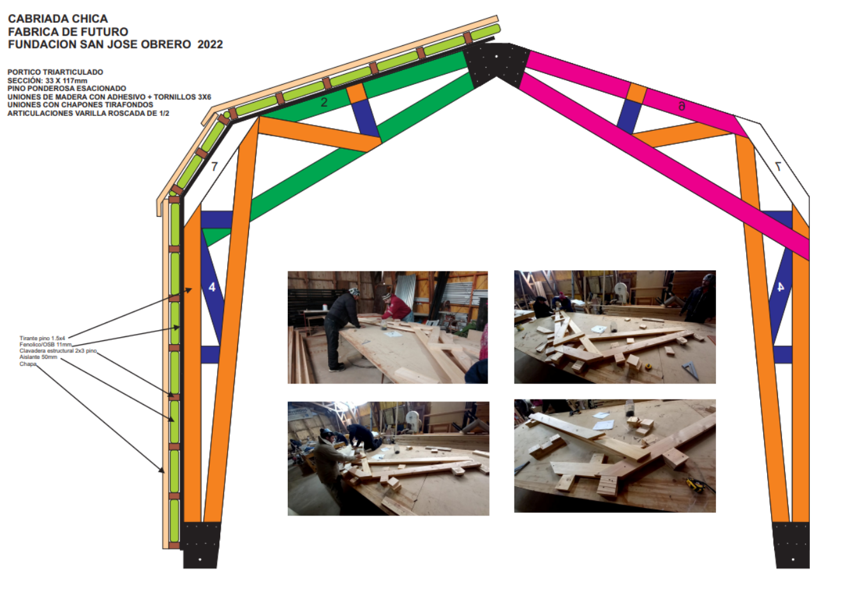



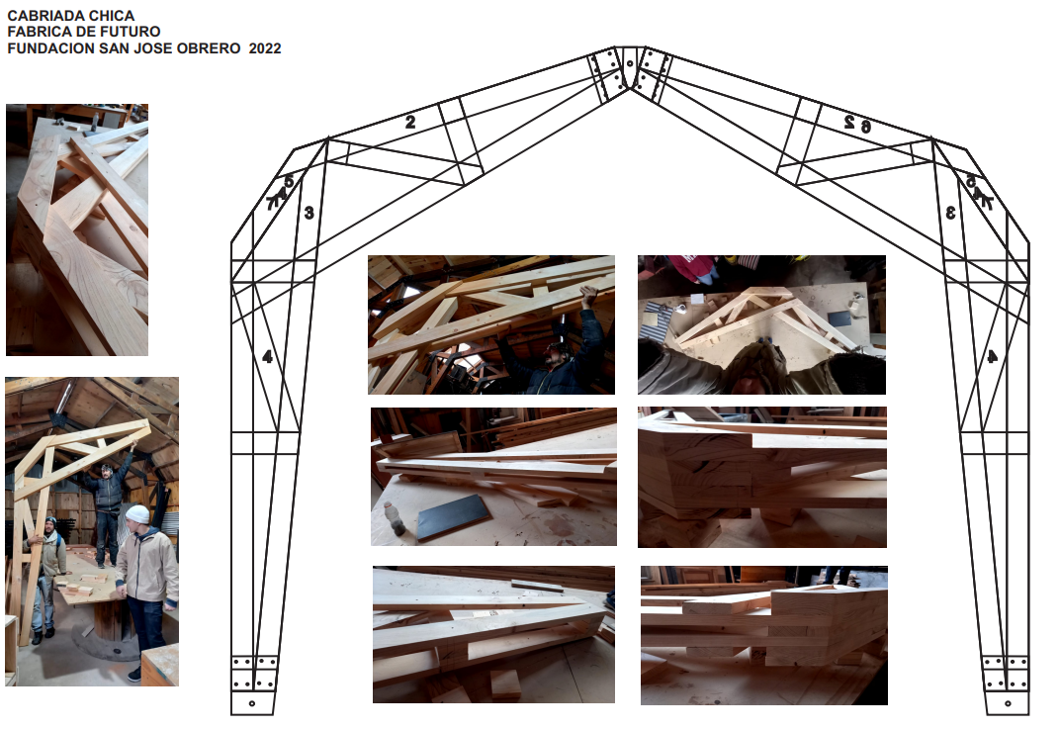

El esquema modular y la construcción por secciones listas para ensamblar, facilita la planificación de tareas, el acopio y el fácil traslado al punto de entrega, con un tiempo de armado, luego de la fijación de anclajes metálicos, de 48 a 72 h. El diseño permite que, sobre el MHRR, se pueda entregar un cómputo preciso de materiales para que tanto el Estado municipal o los vecinos de forma independiente, puedan adicionar elementos o materiales tales como placas, aislantes, aberturas y demás mejoras complementarias.

El MHRR Básico o MHRR Tipo 1 se estipula en el prototipo A de 3,66 x 4,30m (15,48 m2), que conste de cuatro (4) kits de pórticos triarticulados de sección 33 x 117 mm, diseñado con pino ponderosa estacionado, pero no limitado en el futuro a otros tipos de madera o materiales innovadores como la madera plástica o similar, con uniones de madera con adhesivo adecuado al material + tornillos 3x6, con uniones con chapones tirafondos y articulaciones con varilla roscada de ½, pudiendo ampliarse de acuerdo a las necesidades, tanto de forma inicial o luego por parte de los vecinos, a módulos de mayor tamaño, como por ejemplo al esquema adjunto B de 6,1 x 4,30 m (26,23 m2). Es importante destacar que la distancia entre cabriadas, se estipula siempre en 1,22 m a efectos de dotar de mejor estabilidad a la estructura.

A B

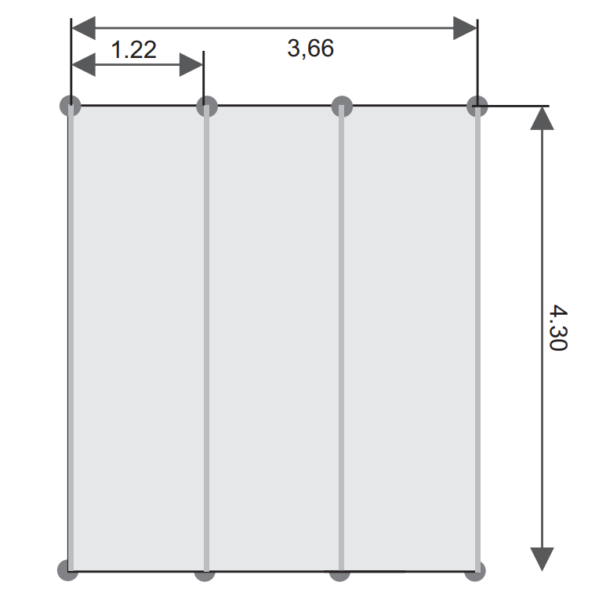
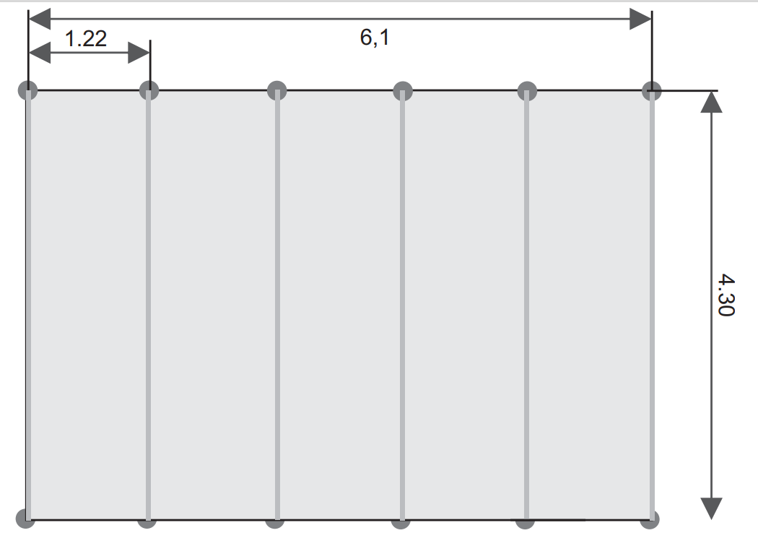



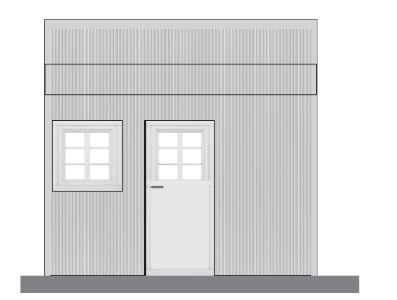

MATERIALES NECESARIOS PARA LA CONFORMACIÓN DE LOS MHRR TIPO 1

DETALLE POR CADA KIT DE PÓRTICO | Cantidad | Unidad
TIRANTE de 1 ¼ x5 pino ponderosa estacionado o similar. | 80 | Metros Lineales
Tornillos 6x3” | 220 | Unidades
Adhesivo vinílico para Madera | 0,5 | kg
Uniones de chapa y anclajes | variable en función del tamaño del módulo y número de anclajes | -
Mano de Obra | - | -
Incidencia porcentual aproximada de los Materiales sobre el Total = 47,60%
Incidencia porcentual aproximada del ítem madera sobre el total del costo de Materiales de un MHRR Tipo 1 = 74,20%

MATERIALES NECESARIOS PARA LA CONFORMACIÓN DE LOS MHRR TIPO 2 (Sujeto a posibilidad de entregar elementos complementarios de construcción)

DETALLE POR CADA KIT DE MHRR TIPO 2 (La lista es enunciativa y puede en función de la disponibilidad y diseño, contar con otros materiales) | Cantidad
Kits de Pórticos Triarticulados Pino Ponderosa o material similar | 4
Placa fenólico 12 mm | 22
Tornillos | 800
Lana de Vidrio con base 50 mm x 21 m2 | 3
Chapa Sinusoidal M2 Plateada | 62
Tornillos para chapa | 600
Wichi x 30 m2 | 2
Puerta Exterior | 1
Ventana | 1
Correas 2x4 | 90
Mano de Obra | -

De las estimaciones de costos y cómputo de materiales, es importante destacar que el objetivo de mínima del proyecto es poder brindar el soporte estructural, mediante los kits que conforman el MHRR Tipo 1, para que en rápidas 48 a 72 hs, la familia cuente con una estructura sobre la cual rearmar su núcleo habitacional, algo sustancialmente superador a la actual entrega prevista de recursos económicos que no resultan en una respuesta ni eficiente, ni eficaz, ni satisfactoria.

En función de la integración de mayor presupuesto, la combinación con el Banco de Materiales Municipal, gestiones ante otras jurisdicciones, donaciones o padrinazgos del sector privado, no sólo es posible disminuir el costo de materiales, lo que debe ser una estrategia permanente y complementaria, sino que puede hacer viable el perfeccionamiento del MHRR Tipo 1 al MHRR Tipo 2. Claramente la variación de costos vigente hace muy complejo garantizar su inmediata proyección, pero no es un objetivo o meta que deba ser descartado.

Se ha omitido hacer referencia en el presente proyecto a valores de referencia para no generar un parámetro erróneo, conforme los precios vigentes, pero ante el convencimiento de que la combinación de recursos económicos que se ajusten a los valores que puedan adecuarse en cada momento, sumado a la gestión de materiales sin costo, es el camino para lograr el éxito del programa.

Es relevante el dato de la incidencia del 47,60% del rubro materiales, en la elaboración de los kits que conforman un MHRR Tipo 1, luego de estimar la mano de obra, porque al desglosar su composición vemos cómo el rubro de madera representa el 74,20% del mismo, con lo cual es imperativo implementar estrategias que permitan obtener dicho recurso desde acciones conjuntas con la Comisión Foresto Industrial, Parques Nacionales, los recursos del Aserradero Municipal y demás aportes que puedan reducir los costos finales que deban ser absorbidos por el financiamiento propuesto, dejando así no solo mayor posibilidad de inversión y construcción de módulos, sino también garantizar los recursos para el sostenimiento de la mano de obra y la compra de equipamientos o herramientas que fortalezcan el programa.

Como se ha mencionado antes, otra posibilidad es integrar, como sustituto de la madera, nuevas tecnologías como la madera plástica, un elemento que viene demostrando poco a poco diversas aplicaciones, resistencia estructural y un fuerte aporte al reciclado, lo que a su vez tendría una relevante vinculación con pymes y cooperativas de recuperadores de plástico en nuestra zona, siendo una posibilidad para diseñar y estudiar a futuro.

Queda claro que el eje de la presente iniciativa se ha centrado en la integración de dos esquemas de alto valor social y comunitario. Por un lado, retroalimentando positivamente el proceso de formación, capacitación y desarrollo laboral de jóvenes de nuestros barrios y de la red de proveedores y productores locales antes descriptos asociados a la Fundación San José Obrero, donde además tanto el Estado municipal como el provincial y nacional, pueden articular y brindar colaboración de diversas formas, tanto de gestión como de ejecución o aporte de materiales, brindándoles la posibilidad de desarrollar aptitudes técnicas que posibiliten una mayor inserción en el mercado laboral de estos componentes y en este caso brindando una clara vinculación social al proyecto.

Esto se complementa con la posibilidad de obtener un módulo habitacional que puede volcarse y adaptarse rápidamente a la respuesta de emergencias, contribuyendo a recuperar el bienestar y cuidado de la comunidad y en especial de aquellas familias más vulnerables que han perdido su vivienda por completo. Se brinda entonces un nuevo núcleo, un nuevo punto de partida, para poder iniciar la reconstrucción del hogar familiar.

En líneas generales lo que se pone en consideración, es poder encomendar al Departamento Ejecutivo y específicamente a la Subsecretaría de Protección Civil, a que firme un convenio de colaboración con la Fundación San José Obrero dada su reconocida experiencia y trayectoria, mediante el cual se logren los siguientes objetivos o ítems:

a) Diseñar y producir en serie kits de cabriadas destinados a conformar Módulos Habitacionales de Respuesta Rápida (MHRR) para ser entregados a familias vulnerables que han sufrido la pérdida total o parcial (con pérdida total de la habitabilidad) de su vivienda única familiar.
b) Sostener un stock permanente de forma mensual de dichos kits de MHRR que estarán a resguardo de la Subsecretaría de Protección Civil para coordinar su entrega a los beneficiarios, en coordinación con otras dependencias municipales u organismos de asistencia en territorio.
c) Aportar al crecimiento humano, laboral, técnico y social de los jóvenes y adultos integrados en la Fundación San José Obrero y las instituciones o grupos sociales que dicha fundación sume para dar cumplimiento a estos objetivos.
d) Brindar una respuesta rápida, sistematizada y organizada a las familias afectadas, capacitando a las mismas en el armado de los kits y contribuyendo así a una mejor capacidad de resiliencia y preparación de nuestros vecinos ante la respuesta a contingencias.
e) Promover y establecer un uso eficiente y solidario de los recursos que se generen a partir del aporte de los vecinos al SIMBOV o por parte de otros aportes de financiamiento del Estado municipal, provincial o nacional, como así también de otras fuentes públicas o privadas que puedan gestionarse y cuyo único destino sea el fortalecimiento de este proyecto.

Es importante destacar que, en el último tiempo, por la mayor existencia de instalaciones de gas de red en las viviendas, se ha generado una disminución considerable en la concurrencia de eventos de incendios de estructuras. De estos, una proporción menor es la que representa finalmente la destrucción total de la vivienda.

Aunque aún es un evento que persiste y que sigue motivando la presente propuesta, es claro que colabora, en una proyección adecuada de recursos, que, de seguir dicha tendencia, permita una confluencia positiva entre las acciones de prevención, la disminución de las causas de incendio vinculadas a calefacción a leña u otros combustibles diferentes al gas natural, conexiones deficientes de energía eléctrica y demás elementos preventivos en el hogar.

Estas acciones coordinadas, con el incremento progresivo y planificado de los recursos destinados al presente programa permitirán brindar una mejor respuesta a la comunidad. Se comparte a continuación información estadística elaborada por la Subsecretaría de Protección Civil que da cuenta del registro de eventos de 2019 a 2023.
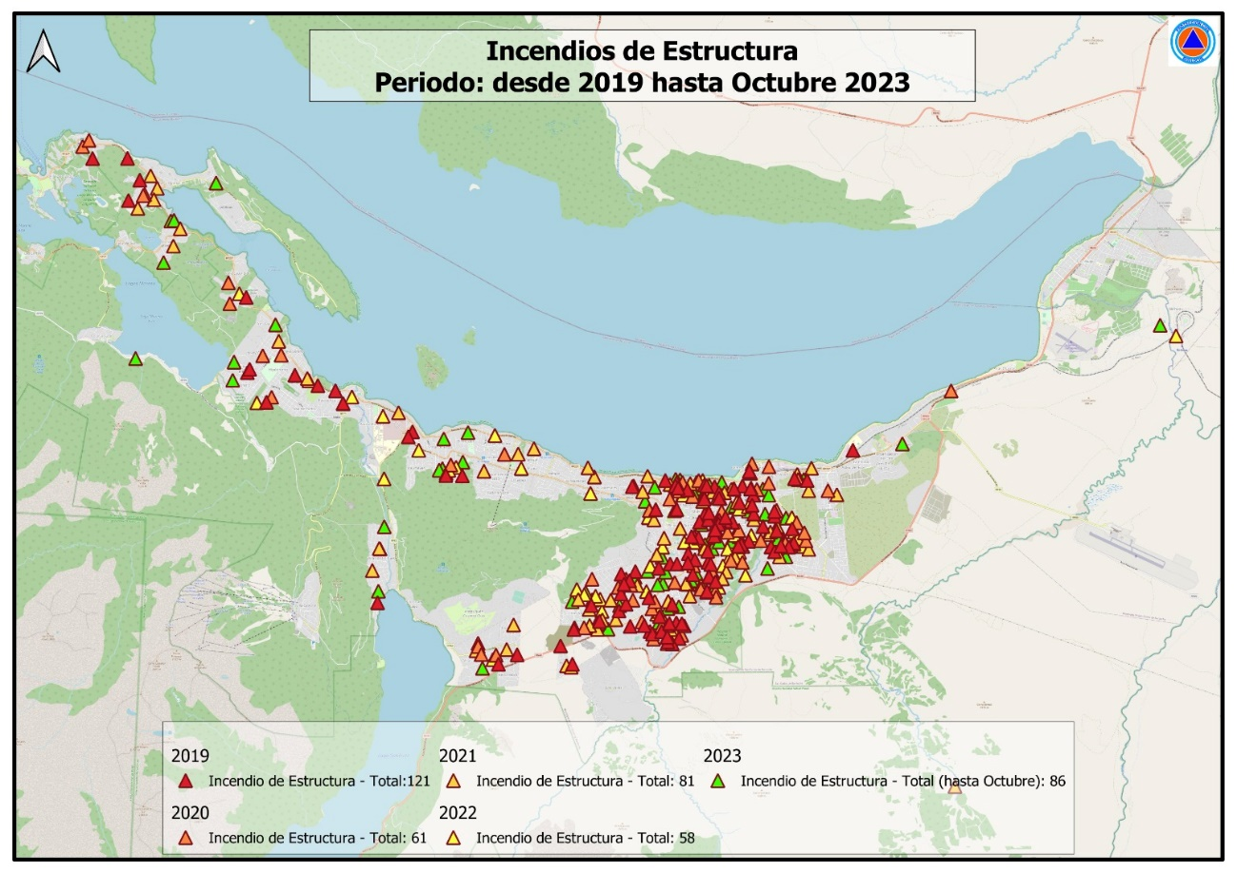

A los fines de conformar de forma inicial el Fondo y posibilitar un inicio rápido de la elaboración de Módulos por parte de la Fundación San José Obrero, se plantea redireccionar los fondos ya recaudados desde el 2021 por el SIMBOV en el marco del inciso d) artículo 17º de la ordenanza 1862-CM-08, al mismo tiempo de iniciar las gestiones frente a otros niveles del Estado o del sector privado para lograr recursos que puedan ser afectados a dichos fines.

En relación a la viabilidad económica del Programa, se deja constancia que a la fecha 31 de octubre 2023, se cuentan en resguardo del SIMBOV - tanto por recaudación del 2% fijado en la ordenanza, como por su resguardo reiterado a plazo fijo - un total de $8.609.967,51 (pesos ocho millones seiscientos nueve mil novecientos sesenta y siete con 51/100), a lo que se sumará el concepto actualizado conforme la ordenanza 3421-CM-23, que se proyectan inicialmente en un mínimo de $7.940.000 (pesos siete millones novecientos cuarenta mil) y sus posteriores modificatorias. A estos recursos, que dan viabilidad a iniciar el desarrollo del programa, se podrán sumar recursos que puedan gestionarse adicionalmente desde otras jurisdicciones o fuentes, para cumplir sus objetivos.

Asimismo, se sientan las bases generales para que la autoridad de aplicación pueda desarrollar el convenio específico con la Fundación San José Obrero y con otras instituciones, para implementar la presente y establecer en la reglamentación los diferentes mecanismos que hagan efectiva su aplicación.

AUTORES: Concejales Gerardo Ávila, Natalia Almonacid, Norma Taboada, Claudia Torres, Carlos Sánchez y Puente (JSRN), Ariel Cárdenas (BxC), Roxana Ferreyra (Unidad Ciudadana) y Gerardo del Río (PUL).

COLABORADORES: Subsecretaria de Protección Civil, Patricia Díaz; Fundación San José Obrero, Sr. Fernando Fernández Herrero; asesoras Belén Alonso, Romina Molina y Ana Rojas.

El proyecto original N.º 439/21, con las modificaciones introducidas, fue aprobado en la sesión del día 24 de noviembre de 2023, según consta en el Acta N.º 1181/23. Por ello, en ejercicio de las atribuciones que le otorga el Art. 38 de la Carta Orgánica Municipal,

EL CONCEJO MUNICIPAL DE SAN CARLOS DE BARILOCHE
SANCIONA CON CARÁCTER DE

ORDENANZA

 | CAPÍTULO I - PROGRAMA DE MÓDULOS HABITACIONALES DE RESPUESTA RÁPIDA (MHRR)
Art. 1°) | Objeto. Se crea el Programa de Módulos Habitacionales de Respuesta Rápida (MHRR) con el objeto de brindar asistencia a familias vulnerables de San Carlos de Bariloche ante la destrucción total o parcial (que impida condiciones de habitabilidad) de la vivienda familiar, única y permanente en siniestros ígneos o desastres naturales.  El objeto principal de aplicación de la presente son los siniestros ígneos, pero a criterio de la autoridad de aplicación, cuando sea necesario en el marco de emergencias declaradas, se podrá hacer uso del presente programa ante la pérdida de viviendas en situaciones de desastres naturales que devengan en la destrucción total o parcial de la vivienda familiar, tales como derrumbes accidentales, explosiones linderas, aluviones u otros.
Art. 2°) | Fondo de Respuesta Habitacional Solidaria. Se crea el Fondo de Respuesta Habitacional Solidaria, para la construcción de MHRR, el que será integrado en virtud de los siguientes aportes:  a) Aportes internacionales, nacionales, provinciales y municipales no reintegrables que sean destinados de forma específica a cumplir los objetivos de la presente.  b) Partidas presupuestarias municipales que tengan como destino específico el mejoramiento habitacional y que el Departamento Ejecutivo disponga específicamente en el Presupuesto anual municipal para afectar a los objetivos de la presente.  c) Aporte recaudado por el SIMBOV conforme inciso d) artículo 17º de la ordenanza 1862-CM-08 y sus modificatorias.  d) Otros aportes, legados o donaciones de particulares o del sector privado con destino específico al presente Fondo.  e) Créditos y/o empréstitos provenientes de organismos nacionales, provinciales o internacionales aprobados por ordenanza del Concejo Municipal con destino específico al presente Fondo.  f) Los recursos provenientes del recupero voluntario conforme lo indicado en el artículo 9° de la presente.
Art. 3°) | Autoridad de aplicación. Es autoridad de aplicación de la presente, en la administración del Fondo, el Ente Autárquico SIMBOV.  La evaluación, coordinación y monitoreo de la entrega de los MHRR está a cargo del Departamento Ejecutivo por intermedio de las áreas responsables de la Protección Civil y el Desarrollo Humano.
Art. 4°) | Informe social. La Autoridad de Aplicación con la asistencia de las áreas o profesionales que pudieran a su criterio corresponder, durante las primeras 48 horas siguientes al siniestro, deberá tomar contacto con la familia afectada y completar un informe que deberá contener:  a) Conformación del grupo familiar que habitaba en la vivienda.  b) Condición laboral y social del grupo familiar.  c) Tipo de vivienda según clasificación CALMAT (Calidad de los Materiales de la Vivienda) o la que a futuro la reemplace.  d) Lugar de residencia alternativo en caso de existir.  e) Necesidades específicas de la familia en materia socio sanitaria que requieran intervención o seguimiento posterior al evento de emergencia, con la respectiva derivación a los organismos competentes.  f) Otros datos o características que a criterio de la Autoridad de Aplicación puedan ser importantes de registrar al momento de la intervención.  Este informe podrá ser complementado, pero no sustituido por lo estipulado en el artículo 4º de la ordenanza 1881-CM-08 que crea la Guardia de Emergencia Social.
Art. 5°) | Requisitos de acceso al Programa. Para acceder al Programa establecido en la presente, la Autoridad de Aplicación deberá conformar un expediente digital o papel en donde se adjunte:  a) Certificado que acredite el siniestro como hecho fortuito y no por causas intencionales atribuibles al beneficiario, como así también la pérdida total o parcial del inmueble como consecuencia de este, dando cuenta de las condiciones de habitabilidad remanentes y riesgo asociado de la estructura. La elaboración del certificado podrá estar a cargo de la autoridad de aplicación o el organismo idóneo que esta determine.  b) Ser propietario, tenedor o poseedor de buena fe del inmueble siniestrado (boleto de compraventa, contrato de locación, comodato, acta de tenencia precaria o definitiva).  c) Constatación mediante consulta al Registro Civil local y la base catastral con la que cuente la Dirección de Catastro Municipal, IMTVHS o el Registro de la Propiedad Inmueble provincial, de que el inmueble siniestrado constituye efectivamente el único domicilio de residencia habitual para el núcleo familiar o de personas afectadas que allí habitan.  d) Informe de las áreas de Desarrollo Social, municipal o provincial, que acredite vulnerabilidad socioeconómica.  e) Constatación de inexistencia de póliza de seguro para poder hacer frente por cuenta propia del recupero de la vivienda siniestrada.
Art. 6°) | Módulo Habitacional de Respuesta Rápida (MHRR). El programa consta del financiamiento y de la ejecución de las tareas administrativas y de construcción de MHR. El objetivo primario del Programa es poder brindar asistencia con MHRR de Tipo 1 que cumpla con las siguientes características:  a. Integración de materiales de construcción, diseño y trabajo local.  b. Plano con características, listado de materiales e instrucciones de armado.  c. Superficie útil habitacional de 3,66m x 4,30m (15,48 m²), que consta de cuatro (4) kits de pórticos triarticulados de sección 33m x 117 mm, de pino ponderosa estacionado, pero no limitado en el futuro a otros tipos de madera o materiales innovadores como la madera plástica o similar, con uniones de madera con adhesivo adecuado al material + tornillos 3x6, con uniones con chapones tirafondos y articulaciones con varilla roscada de ½.  d. Capacidad de adaptación y armado sobre plateas de hormigón existentes o a construir, o bien sobre estructuras suspendidas que permitan aislar el módulo y el habitáculo del terreno.  e. Capacidad de ampliarse de acuerdo con las necesidades, desde el Programa o luego por parte de los vecinos, a módulos de mayor tamaño.  f. Capacidad de integrarse de forma eficiente con otros materiales de cubierta para conformar en la entrega un MHRR Tipo 2 o mejoras a cargo del beneficiario.  El objetivo secundario del Programa es poder brindar asistencia con MHRR de Tipo 2, que no solo brindan la contención estructural de un MHRR Tipo 1, sino que agilicen los tiempos de habitabilidad de este. Su diseño, construcción, acopio y entrega supone de mayores esfuerzos presupuestarios, los cuales deberán ser tenidos en cuenta por la Autoridad de Aplicación en caso de ser elaborados.  La construcción de los kits de pórticos para conformar (MHRR) Tipo 1 estarán a cargo de la Fundación San José Obrero conforme la firma del convenio específico encomendado en el artículo 16° con la Autoridad de Aplicación. La modificación o ampliación a MHRR Tipo 2 podrá realizarse junto a la Fundación o por parte de personal municipal o terceros de acuerdo con lo que gestione la Autoridad de Aplicación.  El diseño del MHRR Tipo 1 no es estático, puede, de acuerdo con recomendaciones técnicas o propuestas de mejora continua, modificarse en el tiempo, en la medida que siga cumpliendo con las características mínimas generales antes expuestas.
Art. 7°) | Stock de módulos habitacionales de respuesta rápida. La Fundación San José Obrero realizará y coordinará con la autoridad de aplicación, un plan de trabajo que priorice la construcción de MHRR Tipo 1, que responda a la media interanual de siniestros registrados en cada mes del año o la necesidad de stock crítico o general que verifique y requiera la Autoridad de Aplicación. Podrá la Autoridad de Aplicación requerir la construcción de MHRR Tipo 2 en caso de contar con los recursos materiales y económicos necesarios. Al efecto se tendrán en cuenta las siguientes definiciones y condiciones generales:  Plan de trabajo: El mismo podrá darse de forma mensual, trimestral, semestral o anual y consta de la programación de solicitudes de construcción de MHRR Tipo 1 o 2 entre la autoridad de aplicación y la Fundación, para poder cumplir siempre con la reposición de stock y el aprovechamiento adecuado de los recursos económicos en disponibilidad y resguardo del SIMBOV.  Stock general de MHRR: El stock general dependerá de la capacidad de resguardo de los módulos adquiridos, en un lugar apto y con seguridad, por parte de la Autoridad de Aplicación, que permita su rápido traslado al sitio de respuesta.  Stock crítico de MHRR: Es la cantidad de módulos crítica, según la estadística, que son necesarios para hacer frente a la respuesta de las contingencias señaladas, en un número no menor a la media mensual de los eventos de asistencia requeridos en los últimos dos años. El stock crítico no es una medida restrictiva a las solicitudes de construcción, ya que se podrá construir MHRR en la medida de la posibilidad de financiamiento y capacidad de almacenamiento de stock general, pero evitando incurrir en demoras que luego generan mayores erogaciones presupuestarias y reduzcan la capacidad de respuesta. El stock crítico es una medida de control de capacidad de respuesta, para evitar demoras innecesarias a los beneficiarios y no requerir construcciones no planificadas a la Fundación.  Solicitudes de construcción: Son los pedidos elevados formalmente, desde la Autoridad de Aplicación hacia la Fundación, previa verificación de existencia de recursos económicos ante el SIMBOV o de materiales gestionados al efecto, para hacer frente al pedido. Las mismas se deben archivar de forma adecuada, foliadas y ordenadas por mes y año de elevación. Cada solicitud de construcción debe estar luego asociada para su trazabilidad con los MHRR entregados por la Fundación y luego a los beneficiarios.
Art. 8°) | Control e inventario de los MHRR. Al momento de la entrega de cada unidad a la Autoridad de Aplicación, la Fundación San José Obrero deberá entregar un Certificado que cuente con un código de serie numerado y correlativo, que respete la estructura: COD.MHRR N°XXXX/N°AÑO, en el cual se detallen los recursos que fueron volcados en la construcción de este y su valor dinerario de producción al momento de la entrega. Cada Certificado se elaborará por triplicado con el siguiente destino:  a. Uno (1) con valor de recibo de entrega para control de la Fundación con firma de conformidad por la Autoridad de Aplicación.  b. Uno(1) con la firma de la Fundación y de la Autoridad de Aplicación para sumar al legajo de entrega del respectivo beneficiario.  c. Uno (1) para archivo de control de la Autoridad de Aplicación firmado por la Fundación.  El código que conste en el certificado deberá ser impreso o aplicado mediante algún método adecuado, que no pierda calidad con el tiempo, en al menos tres (3) puntos de diferentes partes visibles y auditables de la estructura a ensamblar y entregar a los beneficiarios.
Art. 9°) | Registro de inventario. La autoridad de aplicación, debe realizar la carga de todo el proceso de gestión de los MHRR y de los códigos de seguimiento asociados, para permitir en todo momento:  a. El seguimiento de cada MHRR desde su construcción hasta su entrega.  b. La vinculación con los beneficiarios al momento de su entrega o posible devolución.  c. La georreferenciación dentro del ejido municipal en cada etapa de vida del módulo.  d. Toda otra información estadística que sirva para la mejora continua o seguimiento del programa.  Este Registro de Inventario será publicado en la página oficial https://www.bariloche.gov.ar/simbov/ o la que a futuro la reemplace, resguardando, de no publicar datos personales de beneficiarios los cuales solo constaran en los archivos en resguardo de la Autoridad de Aplicación.
Art. 10°) | Devolución voluntaria de los MHRR. La autoridad de aplicación establecerá en la reglamentación un mecanismo de devolución voluntaria de los recursos que fueran destinados a la construcción de cada MHRR entregado a las familias beneficiarias, previendo a tal fin:  a) El archivo del original y la entrega de copia fiel del Certificado dispuesto en el artículo 8° inciso b) de la presente, a la familia beneficiaria, como constancia del aporte recibido de parte de la Comunidad;  b) Que la familia beneficiaria pueda, con dicho Certificado y de forma voluntaria, presentarse posteriormente ante la autoridad de aplicación, para devolver el monto total, parcial o en cuotas de los recursos que indique el Certificado, mediante los medios electrónicos de pago que se le informen, los cuales se destinarán de forma específica a fortalecer el Fondo de Respuesta Habitacional Solidaria y la construcción de más MHRR. Queda prohibido recibir o solicitar recursos en dinero en efectivo.  El SIMBOV podrá estipular algún medio de recepción alternativo en su cuenta bancaria para hacer efectivo el reingreso de los fondos. Hasta tanto ello no se materialice, la recaudación eventual recae en la Municipalidad de San Carlos de Bariloche, la que deberá destinarlo al SIMBOV junto a los fondos recaudados en concepto del artículo 17° inciso d) y lo reglamentado por el artículo 20° bis de la ordenanza 1862-CM-08, para su gestión y reingreso al Fondo de Respuesta Habitacional Solidaria.  Al efecto de existir este tipo de devoluciones, la Autoridad de Aplicación dejará asentada la novedad en el legajo originario de entrega del MHRR, con copia de la constancia al SIMBOV de la operación bancaria o de cobro efectuado por la MSCB para su posterior control.  c) Que en caso de que la familia beneficiaria quiera colaborar mediante la entrega de materiales de obra, los mismos deberán ser registrados ante el Banco Solidario de Materiales Municipal conforme lo indique la reglamentación de la presente y lo normado por la ordenanza 2979-CM-18 o sus modificatorias. La donación se deberá realizar sobre la base del listado de materiales que la Fundación San José Obrero y la Autoridad de Aplicación publiquen de forma actualizada ante la comunidad para servir así a la construcción de nuevas unidades de MHRR.  En caso de que la familia beneficiaria quiera devolver la estructura del MHRR, su recepción quedará sujeta a una evaluación previa, a coordinar entre la Autoridad de Aplicación y la Fundación, para verificar la estructura, el tiempo transcurrido desde la entrega y las condiciones totales o parciales de recupero o reasignación que se pudiera dar sobre el MHRR. En caso de no servir para una nueva entrega a otros beneficiarios, se procederá a su desmantelamiento total o parcial y el reciclado de sus partes para construir nuevos MHRR, dando cuenta de la novedad en el registro de inventario asociado al código de seguimiento del módulo y el destino de los materiales extraídos.
Art. 11°) | Contraprestación económica directa. En contrapartida de la construcción de los MHRR, la Fundación San José Obrero (Personería Jurídica N°3426) recibirá desde el Fondo de Respuesta Habitacional Solidaria administrado por el SIMBOV, en los plazos que acuerde con la Autoridad de Aplicación, los recursos necesarios para hacer frente a la construcción de estos, contemplando materiales y mano de obra. La rendición de los aportes, además de la presentación de las facturas correspondientes al momento de recibir fondos, deberá contar luego con un informe trimestral del uso y aplicación de los recursos, stock de materiales existente y MHRR construidos y/o entregados a la Autoridad de Aplicación.
Art. 12°) | Contraprestación económica indirecta. Si los recursos materiales necesarios para la construcción de los MHRR fueran adquiridos y cubiertos por la Fundación San José Obrero o la Autoridad de Aplicación, a partir de donaciones u otros medios económicos propios o externos al Fondo de Respuesta Habitacional Solidaria, la Fundación, previa acreditación de los recursos utilizados para el cumplimiento de las obligaciones emanadas de la presente y la ejecución de MHRR en la cantidad que resulte del uso de dichos recursos, podrá solicitar autorización a la Autoridad de Aplicación para destinar el equivalente de dicha inversión a la compra de herramientas o equipos y la cobertura de capacitaciones de los jóvenes o adultos participantes del programa, contribuyendo así a mejorar o potenciar las actividades emanadas de su Acta Constitutiva y Estatuto Social y por tanto la capacidad de respuesta en el marco del presente programa.  Los equipamientos adquiridos por la presente contraprestación podrán ser utilizados para otras tareas y servicios propios de la Fundación, con el mantenimiento a cargo de esta. En caso de disolución de la Fundación, los mismos pasan a conformar el patrimonio de la Municipalidad de San Carlos de Bariloche para ser utilizados en el marco del Programa o fines similares.
 | CAPÍTULO II - FINANCIAMIENTO PROGRAMA MHRR – SIMBOV
Art. 13°) | Fondo solidario SIMBOV. Se modifica la ordenanza 1862-CM-08, en su artículo 17º, inciso d), el que queda redactado de la siguiente manera:  “Art. 17°) Administración y libramiento de fondos: Los fondos recaudados anualmente para el SIMBOV, serán distribuidos de la siguiente manera:  a) Gastos de funcionamiento y capacitación: sesenta por ciento (60%). Los fondos destinados a estos gastos serán distribuidos mensualmente de la siguiente manera: 33% Asociación Bomberos Voluntarios Bariloche. 25% Asociación Bomberos Voluntarios Melipal. 21% Asociación Bomberos Voluntarios Ruca Cura. 21% Asociación Bomberos Voluntarios Campanario.  b) Gastos de equipamiento e infraestructura: treinta por ciento (30%). Este porcentaje de la recaudación mensual será acumulado y se distribuirá, entre las Asociaciones según el Plan de Acciones dispuesto en el artículo 16º del texto ordenado de la ordenanza 1862-CM-08 y conforme las recomendaciones que la Comisión Asesora y Fiscalizadora hiciera a tal fin.  c) Gastos administrativos: seis por ciento (6%). Este porcentaje de la recaudación mensual se destinará a cubrir los costos de administración del Ente, en todo lo conducente al cumplimiento de la presente ordenanza. Aquellos fondos que por la previsión de gastos no resultarán afectados al fin determinado, podrán reforzar algunas de las demás partidas de administración del Ente a criterio del Directorio y con el voto positivo de al menos dos tercios de sus integrantes.  d) Fondo solidario: dos por ciento (2%). Este porcentaje será destinado mensualmente al Fondo de Respuesta Habitacional Solidaria para la construcción de Módulos Habitacionales de Respuesta Rápida (MHRR), en casos de destrucción total o parcial de Vivienda Única y Permanente, creado por ordenanza 3425-CM-23.  Los recursos serán girados a la Fundación San José Obrero por los medios que el Directorio del Ente defina como más eficientes a solicitud de la Autoridad de Aplicación de la ordenanza 3425-CM-23. Dichos recursos no podrán bajo ningún aspecto ser destinados o afectados parcial o temporalmente a otros destinos no estipulados en la ordenanza respectiva, ni por parte del Ente ni por el Departamento Ejecutivo Municipal.  Los recursos que, durante el año, en los períodos de recaudación, se encuentren en resguardo del SIMBOV, deberán ser puestos a resguardo mediante el uso de los instrumentos administrativos o financieros autorizados en la normativa y que fueren conducentes al resguardo de su valor.  Aquellos recursos que se encuentren acumulados y en resguardo del SIMBOV al 31 de diciembre de cada año seguirán siendo parte del Fondo y con destino exclusivo a la construcción de MHRR de manera plurianual.  e) Fondo de fortalecimiento para la respuesta de contingencias: dos por ciento (2%). Este porcentaje será destinado mensualmente a un fondo de equipamiento, administrado por el Ente pero a disposición y simple requerimiento de la Subsecretaría de Protección Civil frente a la Comisión Asesora y Fiscalizadora, para la adquisición de equipamiento destinado a la mitigación, preparación y respuesta de emergencias y asistencia a la comunidad, tanto de forma complementaria a la función y asistencia que realizan las asociaciones de bomberos voluntarios, como aquellos siniestros o emergencias declaradas de otra naturaleza y en las cuales los vecinos requieran de la intervención y acompañamiento del área.  El equipamiento adquirido estará destinado a reforzar los Planes de Contingencia y aspectos operativos que sean determinados por la Subsecretaría de Protección Civil dentro del ejido municipal, siendo adquiridos por los canales y mecanismos que dispone la normativa para el SIMBOV, previo informe del plan de inversiones y equipamiento requerido ante la Comisión Asesora y Fiscalizadora u organismo competente que pudiera entender en la materia, si el equipamiento o bienes de capital adquiridos, por su naturaleza o especificidad, así lo requirieran.  El Directorio del Ente tomará conocimiento de dicho plan de inversiones, dispondrá de los recursos necesarios a tal fin dentro del porcentaje autorizado por la presente ordenanza y verificará oportunamente el adecuado cumplimiento y mantenimiento del inventario de los bienes de uso o capital que sean adquiridos con dichos fondos.  Aquellos fondos que no fueran afectados con un fin específico serán dispuestos en resguardo por el Directorio del Ente mediante el uso de los instrumentos administrativos o financieros que fueran conducentes al caso y de acuerdo con las necesidades y destinos que sean acordados para dichos fondos por la Subsecretaría de Protección Civil. Si los mismos no tuvieran un destino específico dentro del año calendario o en un plan plurianual aprobado previamente, podrán ser destinados a reforzar otras partidas del SIMBOV conforme el criterio del Directorio y con el voto positivo de al menos dos tercios de sus integrantes.  f) Fondos de reserva: Los fondos provenientes del cobro de las categorías F1; F2; F3; F4 y F5 (lotes baldíos) serán utilizados como fondo de reserva; afectados según resolución del Directorio por el voto positivo de al menos dos tercios de los integrantes de este.  En lo referente a la determinación de los mecanismos de administración y libramiento de fondos, el Directorio se regirá de acuerdo con el Reglamento de Contabilidad, el Régimen de Contrataciones y el Régimen de Obras Públicas Municipal”.
 | CAPÍTULO III - DISPOSICIONES TRANSITORIAS Y COMPLEMENTARIAS
Art. 14°) | Resguardo de fondos en reserva- Capital inicial. Los fondos recaudados y en resguardo del SIMBOV, obtenidos de la aplicación de la ordenanza 1862-CM-08, en su artículo 17º, inciso d), que no hubieran sido girados al IMTVHS al momento de la sanción de la presente, y los que sean recaudados con posterioridad a dicho plazo, hasta tanto se efectivice la reglamentación por parte de la Autoridad de Aplicación, serán destinados a la constitución inicial del Fondo.
Art. 15°) | Fondos en resguardo del IMTVHS. Aquellos recursos ya transferidos al 1º de diciembre 2021 por el SIMBOV al IMTVHS en el marco de la ordenanza 1881-CM-08, deberán ser afectados por el Directorio del IMTVHS a la respuesta de las solicitudes de ayuda habitacional que la entidad reciba, brindando un informe a la Autoridad de Aplicación de la presente del destino y afectación dado a los mismos conforme los registros con los que cuente el Directorio del IMTVHS.
Art. 16°) | Convenio específico de colaboración. Se encomienda al Departamento Ejecutivo, elaborar y suscribir un Convenio Específico de Colaboración con la Fundación San José Obrero, Personería Jurídica N.º 3426, para efectivizar el desarrollo de la construcción de MHRR conforme las condiciones generales y lineamientos que fija la presente.
Art. 17°) | Convenios de colaboración con terceros. Se encomienda al Departamento Ejecutivo y al SIMBOV, elaborar y suscribir los convenios de colaboración que consideren oportunos con las diferentes instituciones públicas o privadas que puedan aportar materiales o recursos económicos en el marco de la presente.
Art. 18°) | Partida presupuestaria específica y libramiento de fondos. Se encomienda al SIMBOV crear la partida presupuestaria específica para la gestión del Fondo de Respuesta Habitacional Solidaria, indicando el número de ordenanza de la presente.  En caso del eventual giro de los recursos al Departamento Ejecutivo Municipal, para el desarrollo de acciones vinculadas a la presente, dichos recursos quedan exceptuados del tratamiento previsto por el artículo 44° de la ordenanza 669-CM-91, quedando prohibida la utilización de estos para hacer frente a situaciones de iliquidez de caja, así como el desvío de fondos por cualquier otro motivo.  El libramiento de los fondos por parte del SIMBOV se deberá realizar sin demora ante el requerimiento de la Autoridad de Aplicación, en beneficio de la Fundación San José Obrero (Personería Jurídica N.º 3426) CUIT 30-71590197-4 mediante la acreditación en la caja de ahorro / CBU 0340292600292025098005 u otro que a futuro indique y certifique la Fundación para la recepción de los fondos.
Art. 19°) | La presente entrará en vigencia a partir de su promulgación.
Art. 20°) | Reglamentación. Se encomienda a la autoridad de aplicación el dictado de la reglamentación de la presente en el término de sesenta (60) días desde su promulgación.
Art. 21°) | Se derogan los artículos 1°, inciso c; 2º; 5° y 7° de la ordenanza 1881-CM-08.
Art. 22°) | Se encomienda al Área de Digesto del Concejo Municipal la actualización de los textos de las ordenanza 1862-CM-08 y 1881-CM-08, conforme las modificaciones y abrogaciones establecidas en la presente.
Art. 23°) | Comuníquese. Publíquese en el Boletín Oficial. Cumplido, archívese.

